Romania după Marea Unire
- La 29 decembrie 1919 este ales pe baza votului universal primul Parlament al Romaniei Mari. Votul Universal s-a introdus în 1918 şi aveau dretul doar bărbaţii de peste 21 de ani, cu excepţia magistraţilor şi ofiţerilor
- Parlametul a aprobat Unirea Basarabiei, Bucovinei, Transilvaniei şi Banatului cu Romania care a ajuns la suprafaţa de 295049 Km².
- Erau necesare mai multe reforme :
- În 1920 – reforma monetară – leul devine moneda naţională prin retragerea altor monede străine
- În 1921 – reforma agrară - marii moţieri au fost expropriaţi şi toate moşiile mai mari de 100 ha împărţite la 1,4 milioane de familii ţărăneşti
- În 1921 – reforma financiară – prin care impozitarea s-a făcut la fel pe tot teritoriul ţării
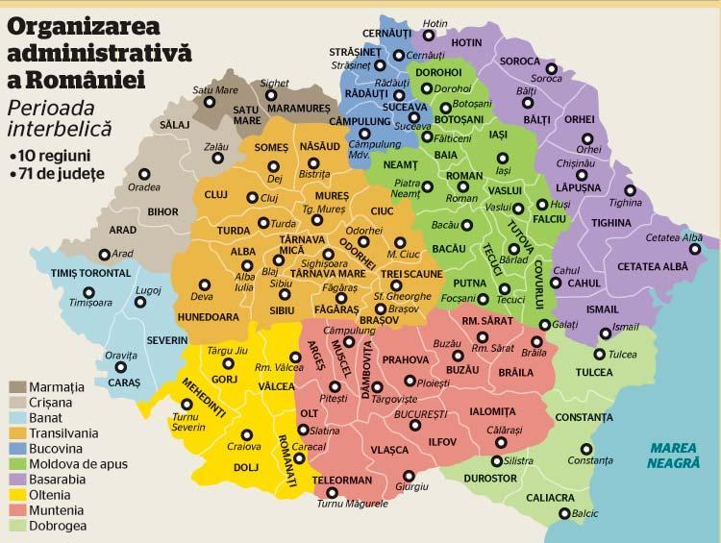
- În 1924 – reforma învăţământului – care a dus la unificarea sistemului din întreaga ţară
- În anul 1925 – reforma administrativă – Romania este organizată în 71 de judeţe
- Mitropolia ortodoxă este ridicată la rangul de Patriarhie în anul 1925
- Economic Romania a început să se dezvolte. Această dezvoltare a fost întreruptă de Marea Criză din 1929-1933. Dezvoltarea a început din nou înre anii 1934-1939. Anul 1938 a fost cel mai prosper an al Romaniei pentru o perioadă lungă de vreme.
- Ţărănimea era cea mai numeroasă, dar a început să crească numărul muncitorilor.

